**璞趣标贴打印软件（PC 版）**

V3.0

操作说明书

上海璞趣标识设备有限公司

备注：

•

•

本说明书基于璞趣标贴打印软件（PC 版） V3.0 已编译完成版本

本说明书中的截图，基于演示数据以作模拟展示，仅作为使用参考

璞趣标贴打印软件（PC 版） V3.0

1

**1.安装与执行**

**1.1 软件下载**

(1) 将压缩包解压缩的目标位置，建议放到非系统（通常是 C 盘）以外的地方

(2) 建议不要解压缩到名称带有空格的目录

例如解压缩到 D 盘根目录下，最终的文件结构如图所示：

**1.2 驱动安装**

进入解压缩后的“璞趣标贴打印”文件夹下的 bin 目录，找到“打印机驱动.exe”文件。

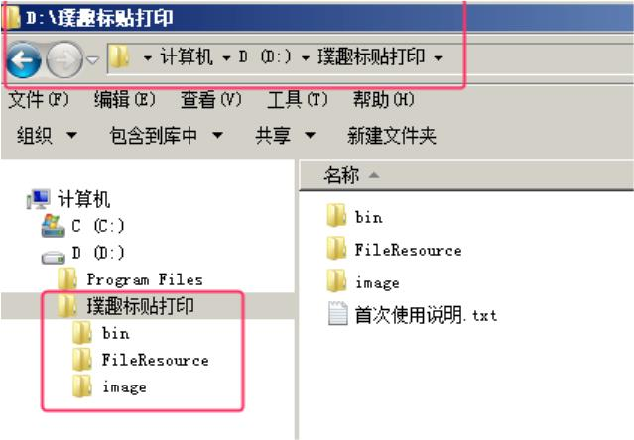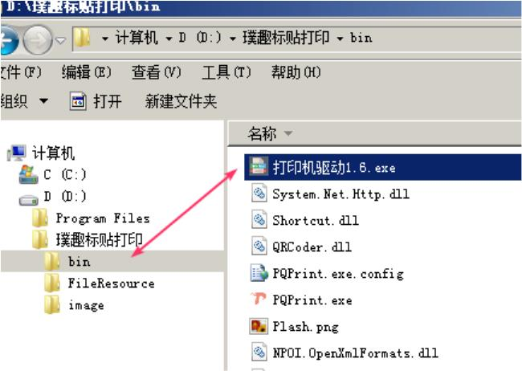

璞趣标贴打印软件（PC 版） V3.0

2

双击执行“打印机驱动.exe”文件（该驱动或包含版本号后缀，如图为 1.6 版本），进入选择语言：

确定后，下一步继续

选择安装的目标文件夹（建议保持默认）

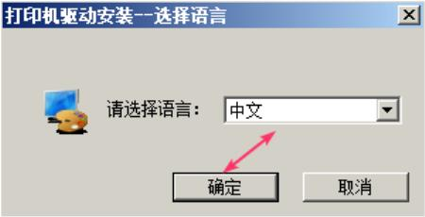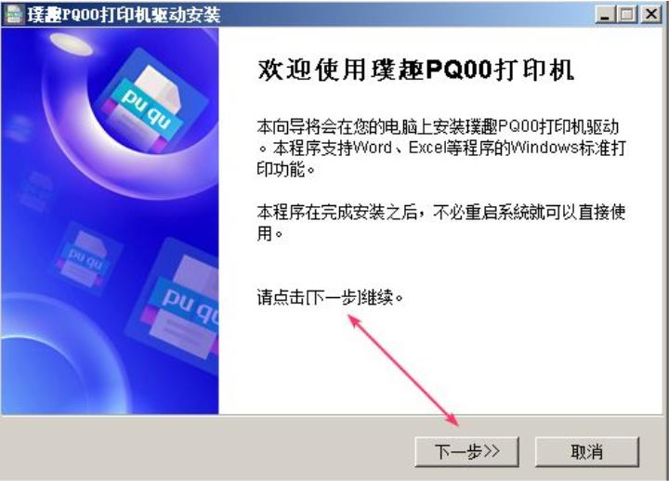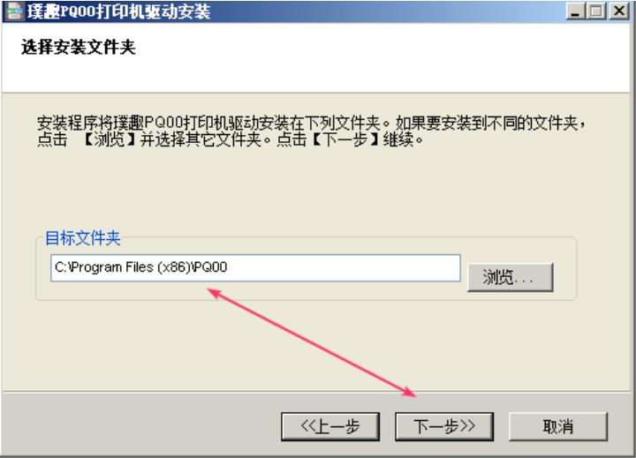

璞趣标贴打印软件（PC 版） V3.0

3

下一步之后，驱动程序将进行几秒钟的自动安装，之后点击完成

驱动正确安装的检测和注意事项：

(1) 该驱动适配于本公司的全系列打印机（仅是统一命名为 PQ00），不区分具体型号。

(2) 驱动正确安装并完成后，将在系统服务级进行侦测打印机连接与打印服务。请检查第三方相关软

件（如 360 安全卫士等）是否禁用或删除它，或者将其加入相关白名单中。

如图：服务名称为“USB Printer Se

的启动类型应为“自动”，状态应为“已启动”

上图的服务管理器，可通过“Win+R”组合键打开运行窗口，并输入 se

后确定打开。

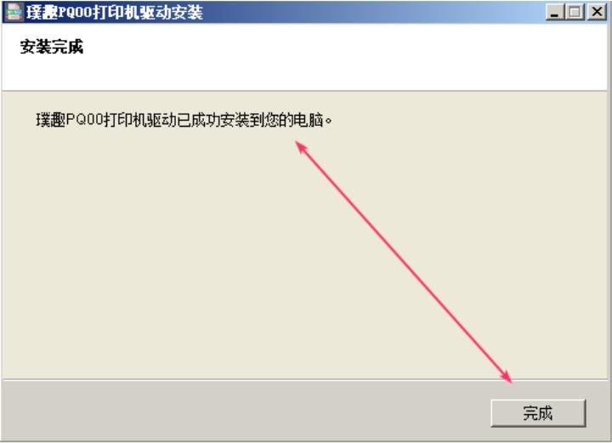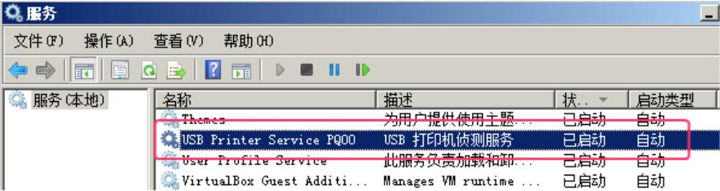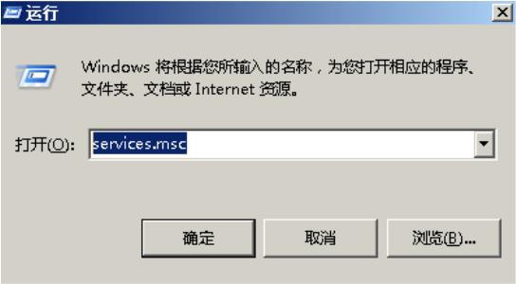

璞趣标贴打印软件（PC 版） V3.0

4

(3) 驱动程序正确安装完成后，可将打印机通过 USB 数据线接入电 脑，将自动检测并适配完成。检查

系统的设备和打印机，应显示为正常状态（如下左图），而不是灰色的脱机状态（如下右图）。

正常状态，表明打印机已正常连接；否则请检查：

① 驱动是否正确安装、②数据线是否稳定连接、③打印机是否已开启状态。

**1.3 软件运行**

1. 首次运行：进入解压缩后的“璞趣标贴打印”文件夹下的 bin 目录，找到“PQPrint.exe”文件，

如下图所示：

双击“PQPrint.exe”文件，即可运行软件。

2. 首次运行后，将自动在（系统当前用户的）桌面创建快捷方式，此后可直接双击桌面该快捷方式

（如下图所示标识）打开和使用软件。

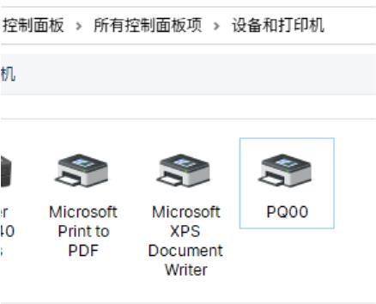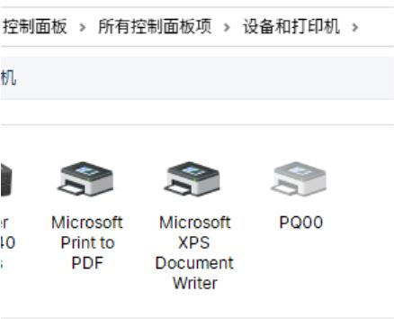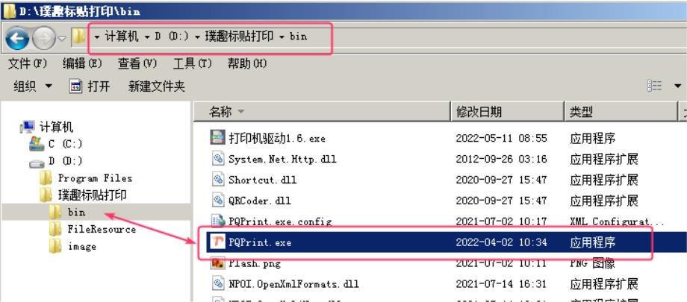

璞趣标贴打印软件（PC 版） V3.0

5

**2.功能区域**

软件主界面包括以下几个功能区域：

•

•

•

•

•

•

•

•

标题栏，显示软件名称和版本号

菜单栏，提供软件功能操作菜单

常用工具栏，提供一些常用工具

格式工具栏，提供打印机及文本格式工具

元素工具栏（左侧竖形），提供标签可使用的各种元素

打印方向及标尺标识（主区域左上起点，至右上、左下）

标签编辑区域，按标签尺寸显示并提供模板编辑和排版

状态栏（底部）显示当前状态信息

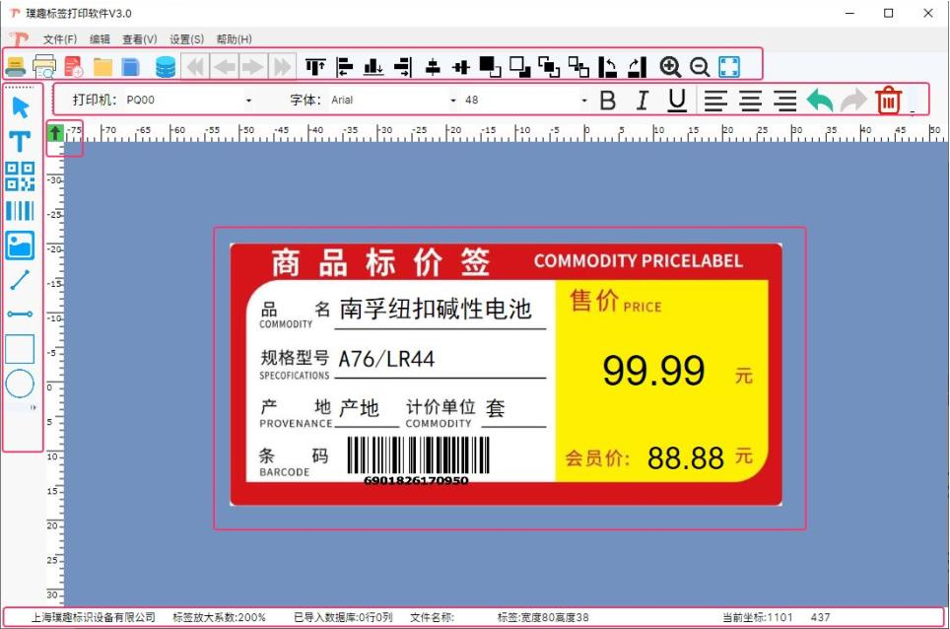

璞趣标贴打印软件（PC 版） V3.0

6

**3 标签模板列表**

软件刚打开时、点选文件菜单的打开、点击工具栏的打开按钮，都可以打开标签模板列表，如下图：

默认展现的是“本地模板”，该列表读取所有保存到“MyModel”目录的全部模板文件，为安全起见，

该目录限定于软件安装路径下“FileResource\MyModel”中。

(1) 浏览其他文件，可以打开保存于系统其它路径下的模板文件

(2) 自定义标签，是指不从已有的模板列表中选取，以建立一个全新标签。

(3) 双击列表中的模板，可打开该模板；点击模板右上角的笔形图标，可弹出菜单，对该模板进行打

开、重命名和删除操作

(4) 从本地模板，切换到“官方模板”选项卡，可打开官方模板列表，如下图所示：

•

•

官方模板列表左侧，为模板分类列表：可上下滑动，并点选名称后，切换到该分类；右则即展现

该分类下的官方模板

双击列表中的模板或点击模板右上角的笔形图标弹出菜单选择“打开文件”，可将模板载入并打开。

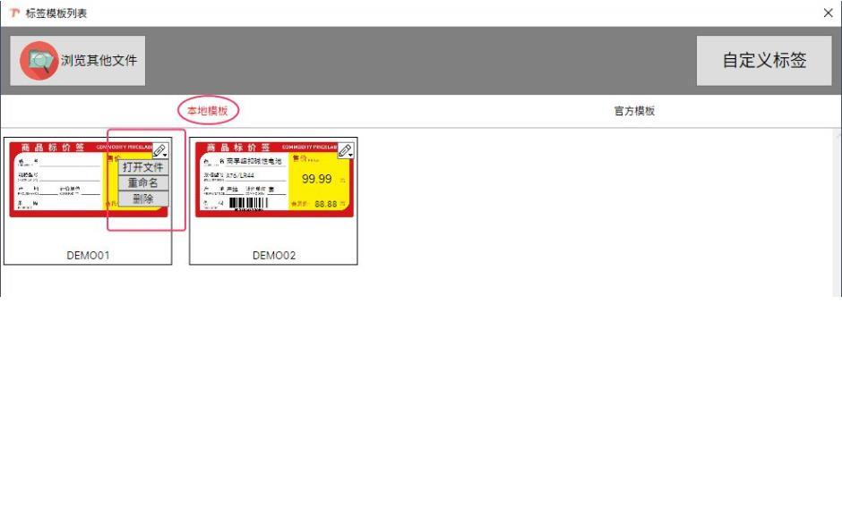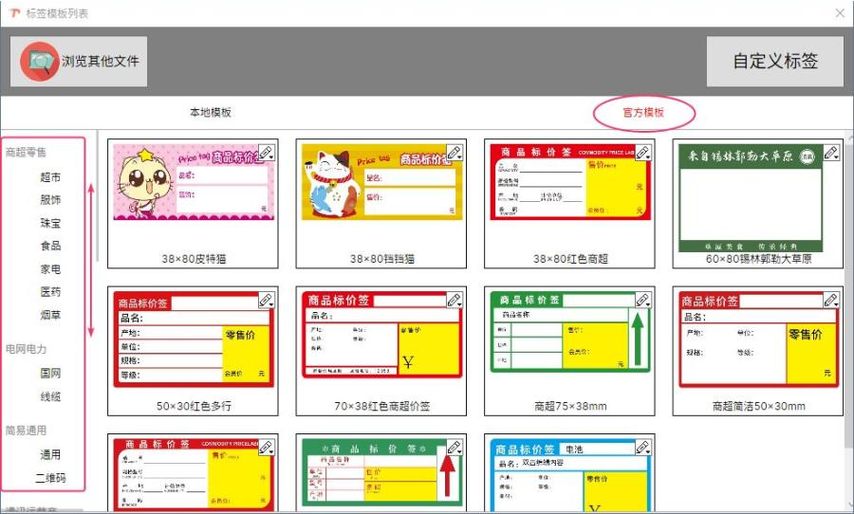

璞趣标贴打印软件（PC 版） V3.0

7

**4 标签设置**

从模板列表中选择已有模板，或自定义标签，第一步工作就是设置标签属性，以检查是否与实际标

签规格一致。如下图所示：

请注意：

(1) 不区分实际打印机具体型号，全系列标签打印机，均应选择名称“PQ00”的打印机

(2) 标签的高度、宽度和间距等，应与实际打印标签一致。

(3) 标签背景图，对编辑模板起辅助作用，不作打印输出（套打）。

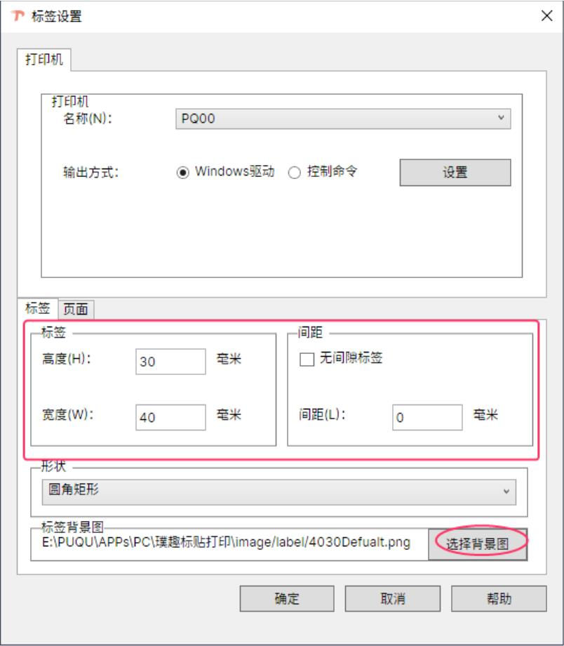

璞趣标贴打印软件（PC 版） V3.0

8

**5 编辑模板**

**5.1 元素添加和编辑**

先在左侧工具栏中，点选相应图标；将鼠标移动到模板编辑区域中（此时会显示元素的灰度图标），

在相应位置点击，即可添加该元素。

可添加的元素，包括但不限于（随实际软件的版本更新而增加）有：

文本、二维码、条码、图形、斜线、直线、矩形、圆形

以添加文本为例。添加元素（或在模板中点选对应元素）后，元素周边有8 点位操作杆，可对元素

进行大小设定，如下图所示：

双击该元素（或右键点选该元素，进行“元素属性”右键菜单），打开元素属性设定。如下图所示：

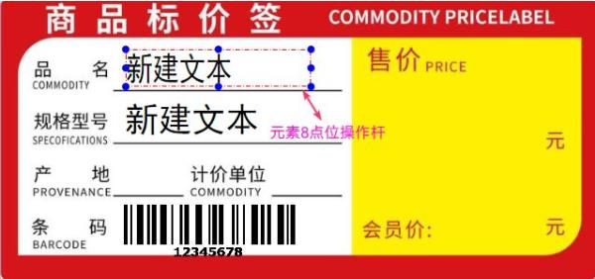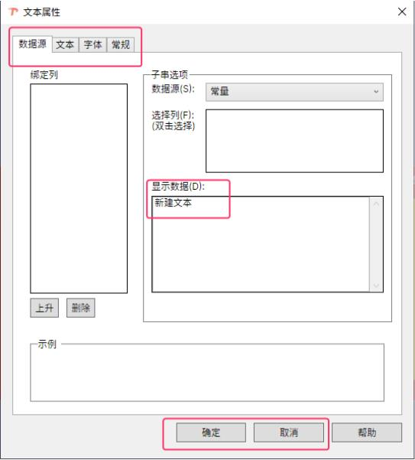

璞趣标贴打印软件（PC 版） V3.0

9

•

•

•

数据源设定指从数据库中读取数据，包括有文本、二维码和条形码，请参考第5.3节数据库设定

文本元素可在格式工具进行字体、字号、样式和对齐等进行快捷设置

可在点击工具栏中

，对元素进行旋转操作，或点击

将选中元素删除

**5.2 元素排版布局**

在编辑区域，可通过鼠标拖选，把拖选范围内的元素选中（多选），对其进行对齐和层级排列。

如图所示：

可对选中的元素，进行垂直和水平方向上的对齐操作（在常用工具栏中点击即可）：

顶对齐、左对齐、底对齐、右对齐、水平居中、垂直居中

对于多层堆叠的元素，可在选中元素后，对其进行层级排列的移动，如下图所示：

在工具栏中点击对应功能图标即可

前移一层、后移一层、顶层、底层

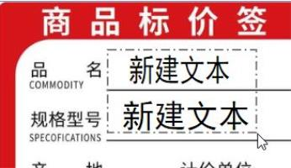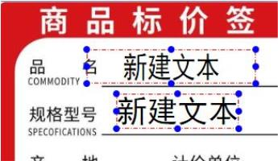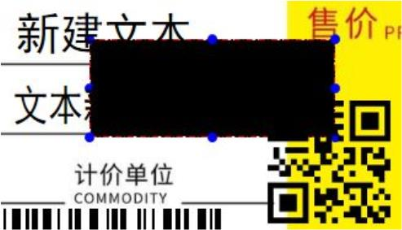

璞趣标贴打印软件（PC 版） V3.0

10

**5.3 数据库设定**

点击工具栏

图标，打开数据库设定界面，如下图所示：

•

支持类型有：excel、txt、wps 文件

•

•

•

点击选择文件，将文件载入，下方列表显示该文件内容；右侧显示可使用的工作表和字段

勾选“首选包含字段名”，指文件中的第一行，作为绑定的字段名称（非数据）处理

点击确定，完成数据库设定。将当前指定文件数据绑定到当前模板中，即可对元素的数据来源进

行指定

数据库设定完成后，可在工具栏中，切换显示当前的数据行，如图所示：

第一条、上一条、下一条、最后一条

在格式工具栏删除按钮后侧，显示相关文字记录：

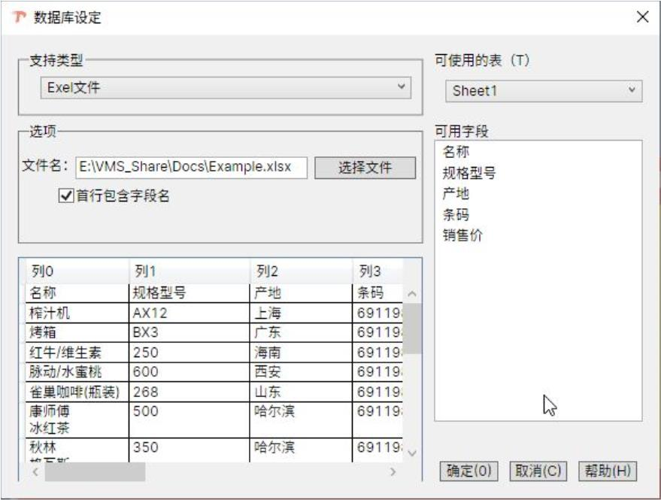

璞趣标贴打印软件（PC 版） V3.0

11

**5.4 绑定数据源**

在模板中双击元素，打开元素属性，切换到“数据源”选项，以文本为例，如下图所示：

•

将数据源类型改为“数据库”（附：常量是指手动数据值、序列号是指数值自增值）

在选择列中显示对应的数据列（参考5.3 数据库设定中的“可用字段”）

双击选择数据列，将该列进行绑定（如左侧绑定列中显示）

•

•

•

•

在显示数据中，将对应显示数据源的数据值

一个元素可绑定多列，并对该绑定的列进行顺序排列（选中列点击上升）和删除

分别对模板中，各个元素，进行对应的数据源绑定后，可切换数据行进行检验，如图所示：

请注意：

•

未绑定数据源对应列的元素，将采用常量（人工输入）或默认值

已绑定但数据源中对应列的该行数据为空时，将显示空白

•

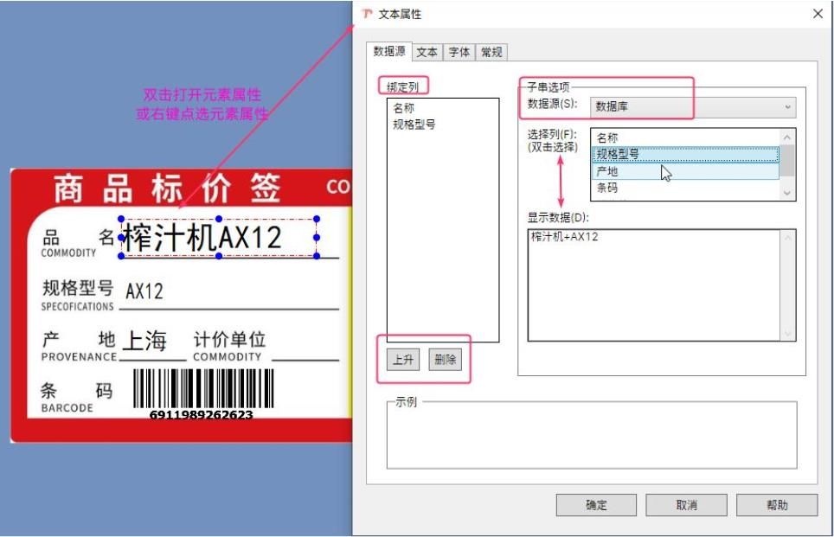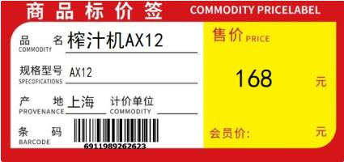

璞趣标贴打印软件（PC 版） V3.0

12

**6 打印标签**

从文件菜单选择打印，或点击打印图标，可打开“打印”窗体，如图所示：

请注意：

•

•

•

打印机名称请选择“PQ00”，并保持状态为“就绪”（表明打印机已通过 USB 口连接正常并待机）

打印份数是指同一模板、同一数据（当前数据记录行）的打印份数

记录选择中的使用数据库，默认不勾选，即打印当前数据记录行（参考5.2节中的记录行切换）

若勾选“使用数据库”，可按提示输入所需打印的记录范围，将连续打印所选定的各个记录

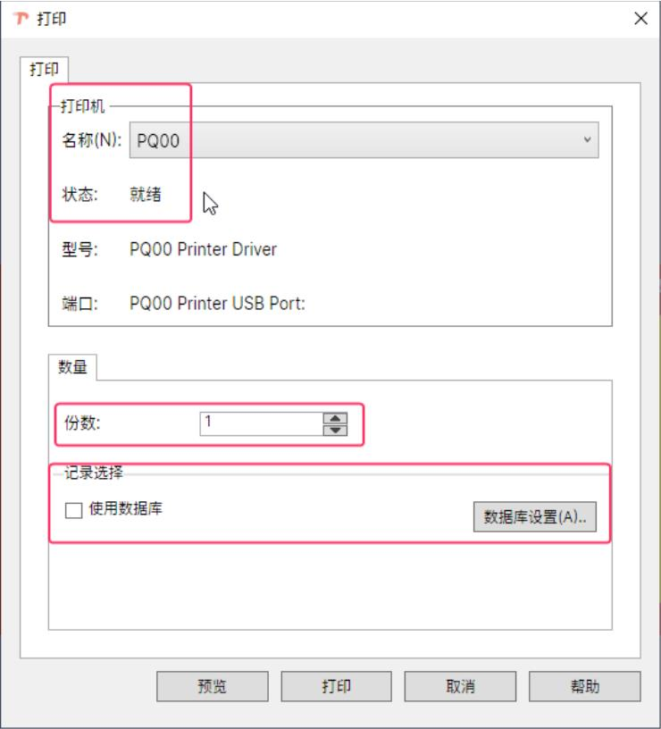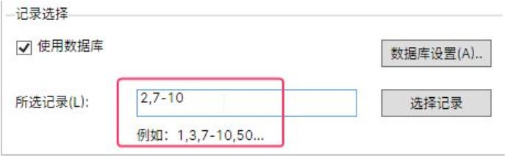

璞趣标贴打印软件（PC 版） V3.0

13

点击“选择记录”按钮，可进行可视化（直观）地选择所需要打印的记录范围，如图所示：

•

鼠标拖动选择范围

•

•

按住 Ctrl 键+鼠标选择

查看选择记录行显示的记录数

确定后，返回打印窗体，确认打印即可。

请注意：

打印方向的选择和切换，在标尺栏左上方原点中的

图标进行操作，如图所示：

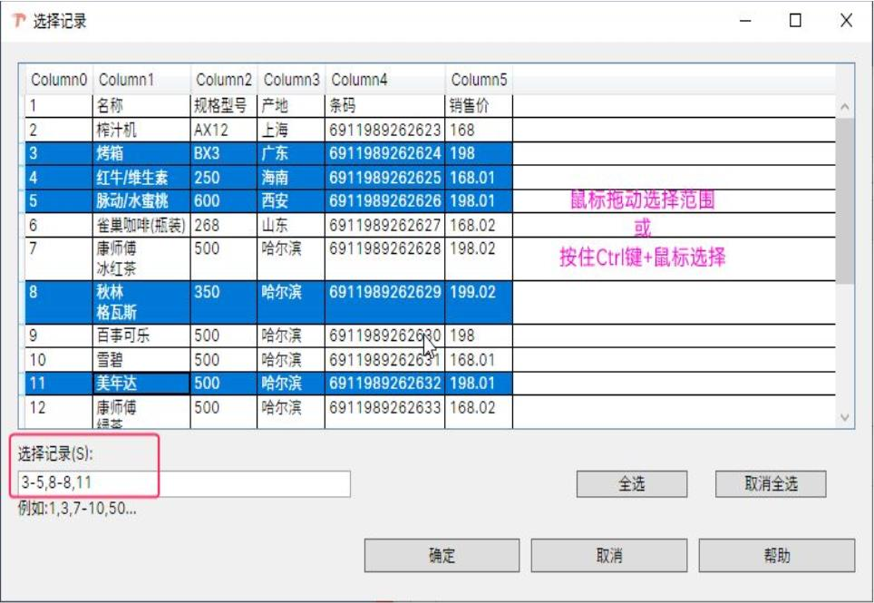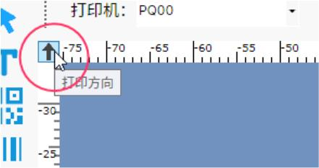

璞趣标贴打印软件（PC 版） V3.0

14

**附：问题集**

1. 在 Win7 系统中，启动软件后，提示“输入字符串的格式不正确”（在 Win101/11 中无此兼容问

题）

解决办法 ：将软件自带的测试 模板删除，后续新建的模板将自动匹 配 Win7 的系统格式

